TP : les bonbons CarenSac
Capacités expérimentales
Proposer et mettre en œuvre un protocole pour réaliser une gamme étalon et déterminer la concentration d’une espèce colorée en solution par des mesures d’absorbance. Tester les limites d’utilisation du protocole
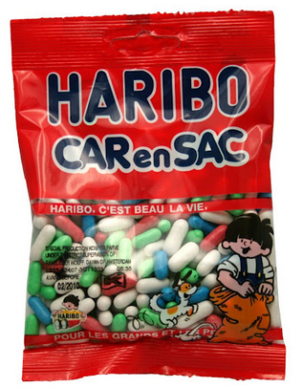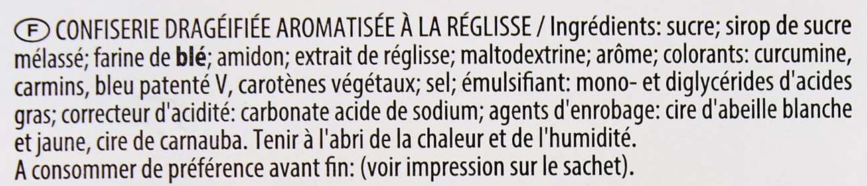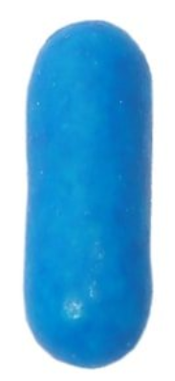

Problématique : Combien de bonbons CarenSac une personne de 70 kg peut-elle ingérer au maximum par jour sans risque pour sa santé ?

Document 1 : DJA
La DJA (Dose Journalière Admissible) est une estimation de la quantité maximale d'une substance, comme un colorant, un contaminant ou un produit chimique, qu'une personne peut consommer chaque jour pendant toute sa vie sans risque pour sa santé.
La DJA est généralement exprimée en milligrammes de la substance par kilogramme de masse corporelle par jour (mg/kg/jour).

Document 2 : le spectrophotomètre
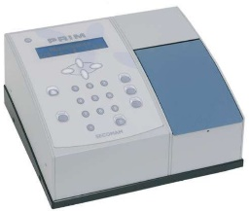
Un spectrophotomètre mesure l'intensité de la lumière absorbée ou transmise par une substance à différentes longueurs d'onde. Il émet de la lumière à travers un échantillon et capte la lumière qui traverse l'échantillon à l'aide d'un détecteur. La différence entre l'intensité de la lumière incidente et transmise permet de calculer l'absorbance, qui est proportionnelle à la concentration de la substance présente dans l'échantillon. L'appareil fournit ainsi un spectre qui peut être utilisé pour identifier et quantifier des composés chimiques.

Document : cercle chromatique et spectre d’absorbance du bleu patenté
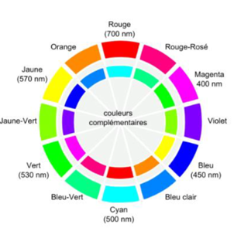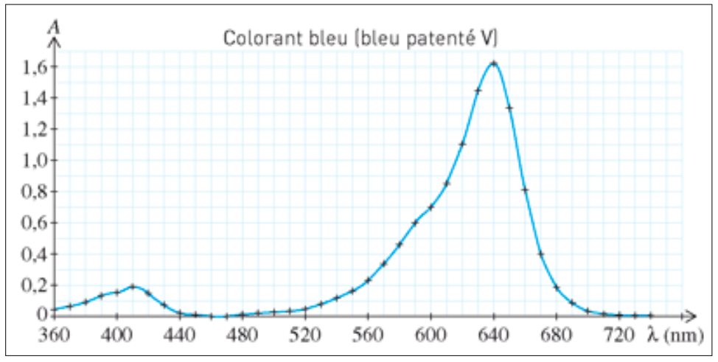

Document : données sur le bleu patenté V
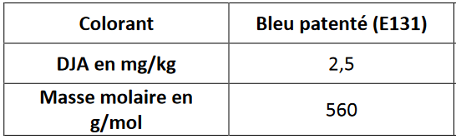
- Que doit-on déterminer pour répondre à la problématique ?

- Proposer une méthode (vue en 2nde) pour répondre à la question précédente.

- Comment améliorer cette méthode ?

- Comment s’appelle l’appareil de mesure qui va nous permettre de mesurer l’absorbance de la solution ?

On dispose d'une solution de bleu patenté à C₀=……………………………...L⁻¹. Il s'agit de la solution mère.
On veut réaliser par dilution des solutions étalons suivantes :
Solution | 1 | 2 | 3 | 4 | 5
C (mol/L) | 2,0 .10⁻⁶ | 1,6.10⁻⁶ | 1,2.10⁻⁶ | 0,5.10⁻⁶ | 1,0.10⁻⁷
Volume de solution mère à prélever (mL)
On préparera 50 mL de chaque solution fille étalon. Compléter le tableau ci-dessus.
- Rappeler le protocole de dilution pour la 1ère solution fille et remplir le tableau.

6) Réaliser les solutions étalons et les conserver dans les cuves.

8) A quoi sert un dosage ?

9) A quelle longueur d'onde doit-on régler le spectrophotomètre pour mesurer l'absorbance ? Justifier.

10) Justifier, avec un document, la couleur bleue de la solution de bleu patenté.

11) Qu’est-ce que « faire le blanc » ?

12) Mesurer l'absorbance pour les solutions étalons et remplir le tableau.
Solution | 1 | 2 | 3 | 4 | 5
Concentration (mol/L) | 2,0 .10⁻⁶ | 1,6.10⁻⁶ | 1,2.10⁻⁶ | 0,5.10⁻⁶ | 1,0.10⁻⁷
Absorbance

13) Construire la droite d'étalonnage donnant l’absorbance en fonction de la concentration (A=f (C) ) avec le programme python ci-dessous. Vous remplacerez les valeurs surlignées par vos valeurs expérimentales.
import numpy as np
import matplotlib.pyplot as plt
from scipy.stats import linregress

# Données de concentration (en mol/L) et d'absorbance
concentrations = np.array([0.1, 0.2, 0.3, 0.4, 0.5])
absorbances = np.array([0.12, 0.25, 0.37, 0.50, 0.62])

# Calcul de la droite de régression linéaire
slope, intercept, r_value, p_value, std_err = linregress(concentrations, absorbances)

# Calcul des valeurs prédictives de l'absorbance
absorbances_predicted = slope * concentrations + intercept

# Tracé du graphique
plt.figure(figsize=(8, 6))
plt.plot(concentrations, absorbances, 'o', label='Données expérimentales')
plt.plot(concentrations, absorbances_predicted, 'r-', label=f'Droite de régression\ny = {slope:.2f}x + {intercept:.2f}')
plt.xlabel('Concentration (mol/L)')
plt.ylabel('Absorbance')
plt.title('Vérification de la loi de Beer-Lambert')
plt.legend()
plt.grid(True)
plt.show()

14) Que faut-il faire à ce stade ?

15) Extraction du colorant dans un bonbon CarenSac bleu.

Placer 3 bonbons bleus dans un bécher et ajouter de l’eau chaude jusqu’à observer la séparation complète du colorant du bonbon de la draguée. Verser le contenu du colorant récupéré dans une fiole jaugée de 100mL et compléter la fiole jusqu’au trait de jauge. Mesurer ensuite l’absorbance de cette solution avec le spectrophotomètre.

16) A l’aide de la courbe obtenue précédemment, déterminer la concentration en bleu patenté dans la solution extraite des bonbons.
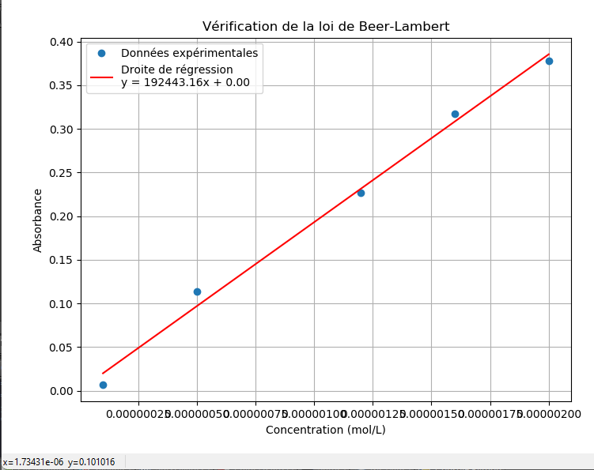

17) Répondre enfin à la problématique.

